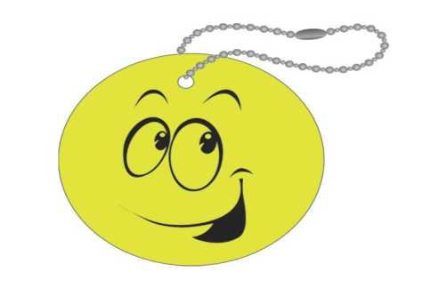
ФЛИКЕР – спасает жизни!
Уважаемые родители!
Кто из Вас не хочет видеть своих детей здоровыми и невредимыми? Каждому хочется думать, что уж его-то умный и рассудительный, так похожий на папу (маму) ребенок под колёсами автомобиля не окажется никогда. Ведь столько разговоров на эту тему было. Однако избежать дорожно –транспортного происшествия порой совсем непросто.
О чем нужно помнить родителям:
• в 6 лет ребенок видит на уровне 105 см от земли, в 10 лет эта цифра достигает 130 см. Ребенку практически постоянно требуется смотреть вверх, чтобы увидеть дорожные знаки и светофоры;
• когда ребенок видит сам, он предполагает, что его тоже видят. Но очень часто из-за маленького роста его могут просто не заметить или заметить слишком поздно;
• примерно до 11 лет дети не способны анализировать действия. Все внимание они сосредотачивают на том, что действительно происходит, а не на том, что может произойти;
• ребенок, который ходит по одному маршруту, становится менее внимательным. Сначала он готов переоценить опасность, затем постепенно начинает недооценивать ее;
• на улице, если ребенок пугается приближающейся опасности, он чаще всего поступает неадекватно: импульсивно старается убежать, либо останется на месте, не обращая внимания на ситуацию.
90% наездов произошло из-за того, что дети находились на проезжей части в темной одежде без световозвращающих элементов, что не позволило водителям транспортных средств вовремя заметить их и предотвратить наезд. Сопутствующими факторами при таких наездах часто являются неблагоприятные погодные условия - дождь, туман, в осенне-зимнее время - гололед.
Чтобы снизить риск наезда,
1. Необходимо обратить внимание на одежду, в которой ребенок собирается выйти на улицу. Темные цвета делают пешехода практически незаметными, особенно в пасмурную погоду, в сумерки.
2. Необходимо приобрести светоотражающие элементы, которые должны стать обязательным атрибутом одежды пешехода любого возраста.
Световозвращатели можно разместить на сумках, куртке или других предметах. Формы светоотражательных элементов различны. Значки и подвески удобны тем, что их легко переместить с одной одежды на другую. Самоклеющиеся наклейки могут быть использованы на различных поверхностях (искусственная кожа, металлические части и т.д.). Есть и специальные светоотражающие браслеты.
Ситуация на дорогах достаточно опасна. Ежедневно по новостям, в хрониках, мы видим новые сообщения о произошедших ДТП. Причины их различны: несоблюдение водителями правил дорожного движения, опрометчивое поведение пешеходов, плохая видимость на дороге. Необходимо отметить, что ДТП в выходные дни (каникулы) происходят гораздо чаще, чем в будни. Аварийность растет прямо пропорционально наступлению темноты.
Берегите себя и своих близких!

